Dénes Viktor új rövidfilmje bekerült a Guatemala Film Week hivatalos versenyprogramjába
Az elsősorban független és szerzői filmek bemutatására fókuszáló Guatemala Film Week beválasztotta hivatalos versenyprogramjába Dénes Viktor 2025 augusztusában forgatott rövidfilmjét. A kulcs (The Key) a válogatók szerint markáns, új európai alkotói hangot képvisel a nemzetközi filmek versenyében.
A kulcs egy intim hangvételű, a jelenünkre is rezonáló történetet mesél el, amely egyrészt az örökölt traumákat veszi górcső alá, másrészt nagy hangsúlyt fektet a belső „én”-re, az embert hajtó lelki folyamatokra.
A filmet egy közel egyéves előkészítési folyamat után forgatták le Budapesten, a Nemzeti Filmintézet támogatásával, francia koprodukcióban. A rendező és egyben a film főszerepét játszó Dénes Viktor munkáival már számos alkalommal találkozhatott a közönség – legközelebb a salgótarjáni Zenthe Ferenc Színházban állítja színpadra a Scapin furfangjait –, emellett közel egy éve az Európai Filmakadémia tagja. Rendezői és színészi tapasztalatai rendszeresen visszaköszönnek munkáiban: erősen a vizualitásra építő, karakterközpontú alkotásokat hoz létre.
„A kulcs arra bátorít, hogy merjünk kitörni az örökölt sors és az elnyomás minden formájából. Sokszor cipeljük magunkban a kívülről érkező véleményeket, a rossz beidegződéseket – én magam is küzdöttem ezzel. Ez a film a korlátainkkal való szembenézésről szól, és remélem, hogy a nézőknek erőt és bátorságot ad ahhoz, hogy számot vessenek a saját életükkel” – mondta a rendező A kulcsról, amely az európai rövidfilmes történetmesélés új hullámához kapcsolódik.
A filmben Dénes Viktor partnerei Kovács Panka, Mikecz Estilla, Bán János, Török-Illyés Orsolya, Remzső Sándor, Tökölyi Martin, Farkas Ádám, Mészáros Máté, Borbáth Ottília, Szilvási Anna, Monhor Viktória és Bauer Krisztina voltak, a látvány- és jelmeztervekért Polyák Eszter, a zenéért Philippe Razol, a képi megvalósításért, operatőrként pedig Ritter Doron felelt.
A Guatemala Film Weeket 2026. október 3. és 9. között rendezik meg, a fesztivál különlegessége, hogy a díjakat nem iparági szakemberek, hanem filmes újságírók és kritikusok ítélik oda. Az értékelés fő szempontjai a filmek művészi minősége, narratívája és kulturális jelentősége. Az alkotások tizenhét kategóriában versenyeznek a nagyjátékfilmtől a rövidfilmeken át a dokumentumfilmig és az animációig, ezen felül a zsűri külön elismerheti a különösen eredeti vagy kulturálisan jelentős munkákat. Mindemellett a szervezők célja, hogy erősítsék a nemzetközi filmes kapcsolatokat, és egy olyan szemlét hozzanak létre, amely fontos találkozási pontot jelent a független filmes világ képviselői számára.
„A kulcs forgatása megmutatta, hogy van remény arra, hogy alkossunk, teremtsünk és közösen létrehozzunk valamit, ha igazán hiszünk benne. Ezzel a közös akarattal bármi létrejön. Több mint harminc ember dolgozott együtt nap, mint nap éjszakába menően azért, hogy a kisfilmünk megszülessen” – köszönte meg Dénes Viktor a közös munkát a stábnak.
A rendező bízik abban, hogy a film, valamint az üzenete minél több emberhez eljut majd.
Sajtókapcsolat:
- Vass Antónia
- +36 20 946 2143
- vassantonia.sajto@gmail.com
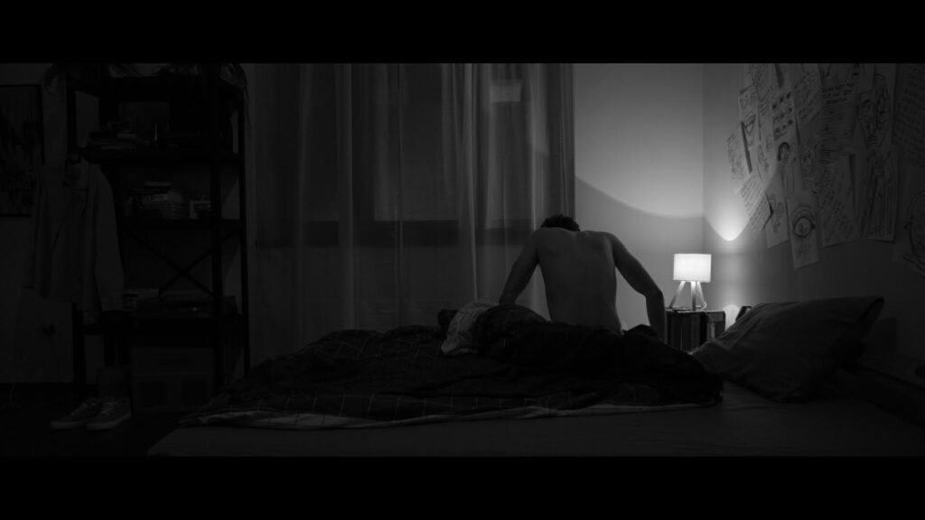 | © Fotó: Ritter Doron
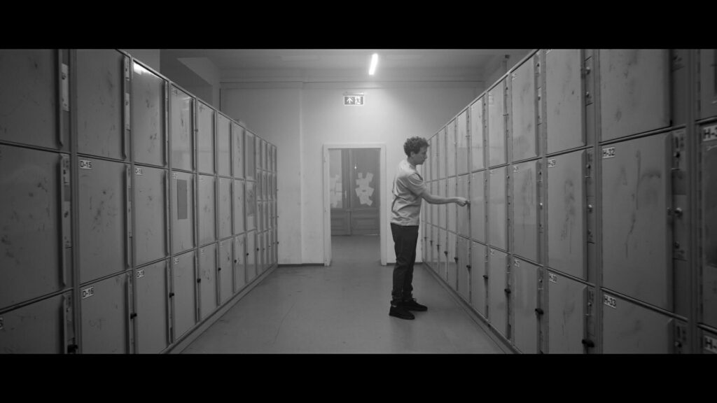 | © Fotó: Ritter Doron
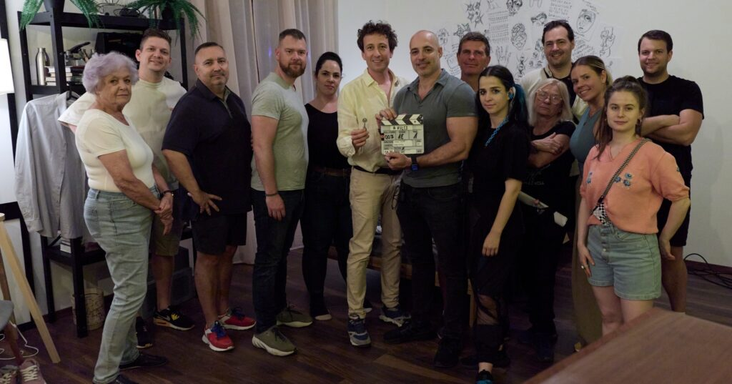 | © Fotó: Szabó Celesztina
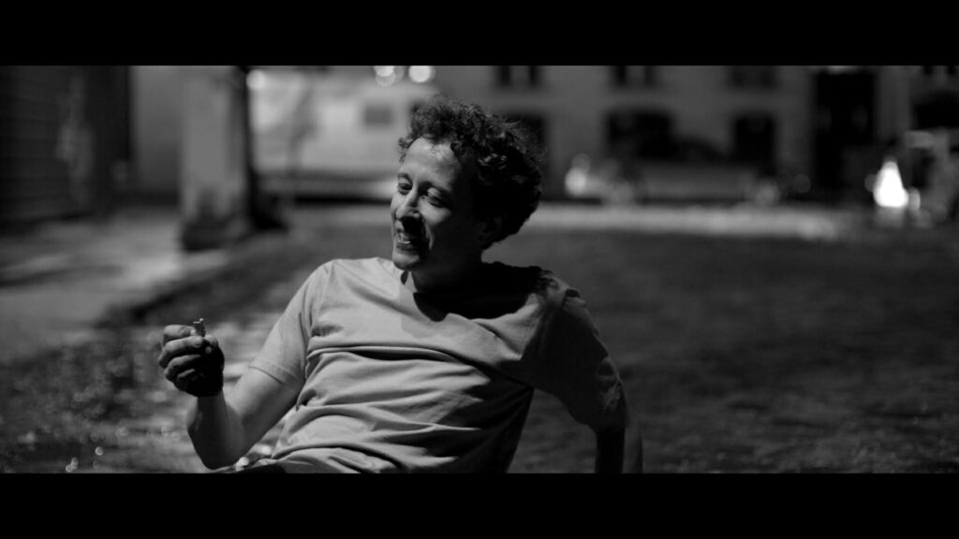 | © Fotó: Ritter Doron
Eredeti tartalom: Dénes Viktor
Továbbította: Helló Sajtó! Üzleti Sajtószolgálat
Ez a sajtóközlemény a következő linken érhető el:

